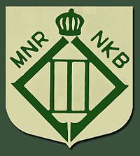

Le **Mouvement National Royaliste** (MNR), *Nationale Koningsgezinde Beweging* (NKB) en néerlandais, était un mouvement de la [résistance belge](https://fr.wikipedia.org/wiki/R%C3%A9sistance_int%C3%A9rieure_belge_(1939-1945)) durant la [Seconde Guerre mondiale](https://fr.wikipedia.org/wiki/Seconde_Guerre_mondiale) dirigé par Eugène Mertens de Wilmars. Ce mouvement était issu de l'extrême droite même si le mouvement se distanciera par la suite très nettement de ses orientations de départ. Il était surtout actif en [Flandre](https://fr.wikipedia.org/wiki/Flandre_(Belgique)) et à [Bruxelles](https://fr.wikipedia.org/wiki/Bruxelles).

Ses effectifs étaient de 8.527 membres

*https://fr.wikipedia.org/wiki/Mouvement_national_royaliste*

**LOGO**

**MNR**

Mouvement National Royaliste